Институт информационных технологий

Кафедра «Информационные системы»

ОТЧЕТ

по лабораторной работе № 7

«Исследование безопасности программного обеспечения информационных систем в среде отладчика OllyDbg»

по дисциплине «Технические средства информационных систем»

Выполнил студент группы ИС/б-22-1-о

Крюкова К.М.

Проверил доцент

Чернега В.С.

Севастополь

2024

8.1 Цель работы

Исследование архитектуры 32–разрядных процессоров и возможностей отладчика OllyDbg при разработке и отладке ассемблерных программ, приобретение практических навыков по анализу и отладке программ на языке ассемблера.

8.2 Ход выполнения работы

8.2.1 После изучения методических указаний к лабораторной работе были исследованы способы парольной защиты в программе CRAСKME1.EXE.

На рисунках 8.1-8.2 показан найденный пароль и его проверка на правильность для первой программы.

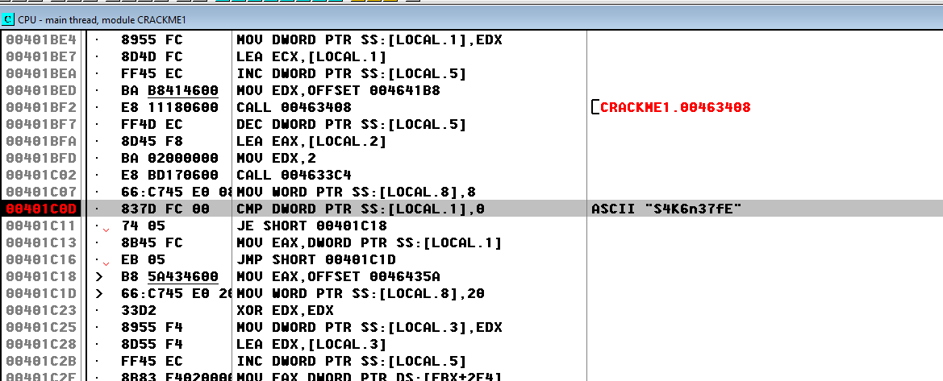

Рисунок 8.1 – Необходимый пароль файла CRACKME1.EXE

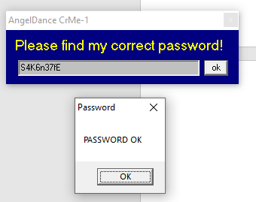

Рисунок 8.2 – Результат проверки найденного пароля

8.2.2 Далее были исследованы способы парольной защиты в программе CRAСKME2.EXE. На рисунках 8.3-8.4 показан найденный пароль и его проверка на правильность.

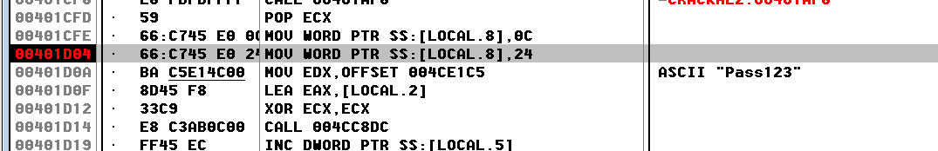

Рисунок 8.3 – Необходимый пароль файла CRACKME2.EXE

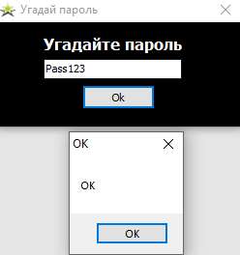

Рисунок 8.4 – Результат проверки найденного пароля

8.2.3 Далее были исследованы способы парольной защиты в программе CRAСKME3.EXE. На рисунках 8.5-8.6 показан найденный пароль и его проверка на правильность.

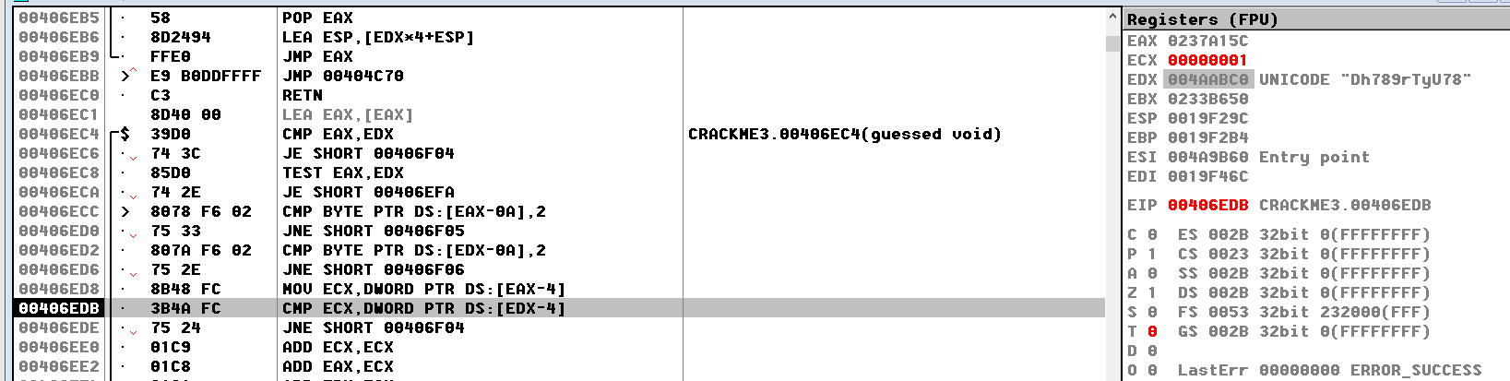

Рисунок 8.5 – Необходимый пароль файла CRACKME3.EXE

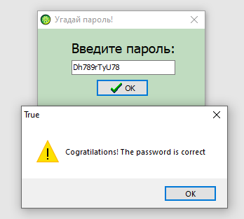

Рисунок 8.5 – Результат проверки найденного пароля

8.2.3 Далее были исследованы способы парольной защиты в программе CRAСKME4.EXE. На рисунках 8.7-8.8 показан найденный пароль и его проверка на правильность.

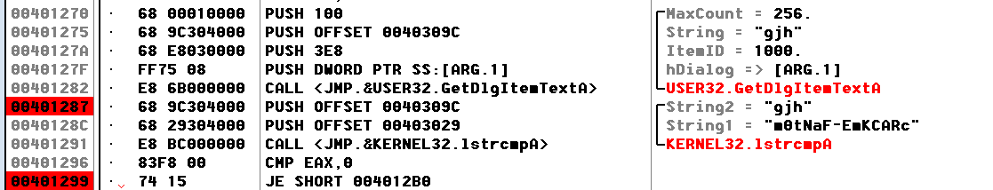

Рисунок 8.7 – Необходимый пароль файла CRACKME4.EXE

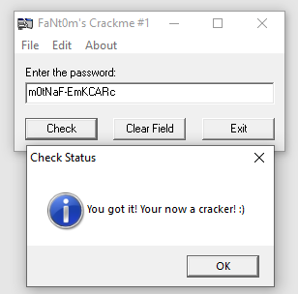

Рисунок 8.8 – Результат проверки найденного пароля

**Выводы**

В ходе работы были углублены знания архитектуры 32-разрядных процессоров и системы команд языка ассемблера. Исследованы методы защиты программного обеспечения информационных систем и ее нейтрализации, приобретены практические навыки исследования и отладки программ с помощью пакета OllyDbg.